

सन्देश वाहिका प्राथमिक विभाग

News letter Primary Wing (2019-20)

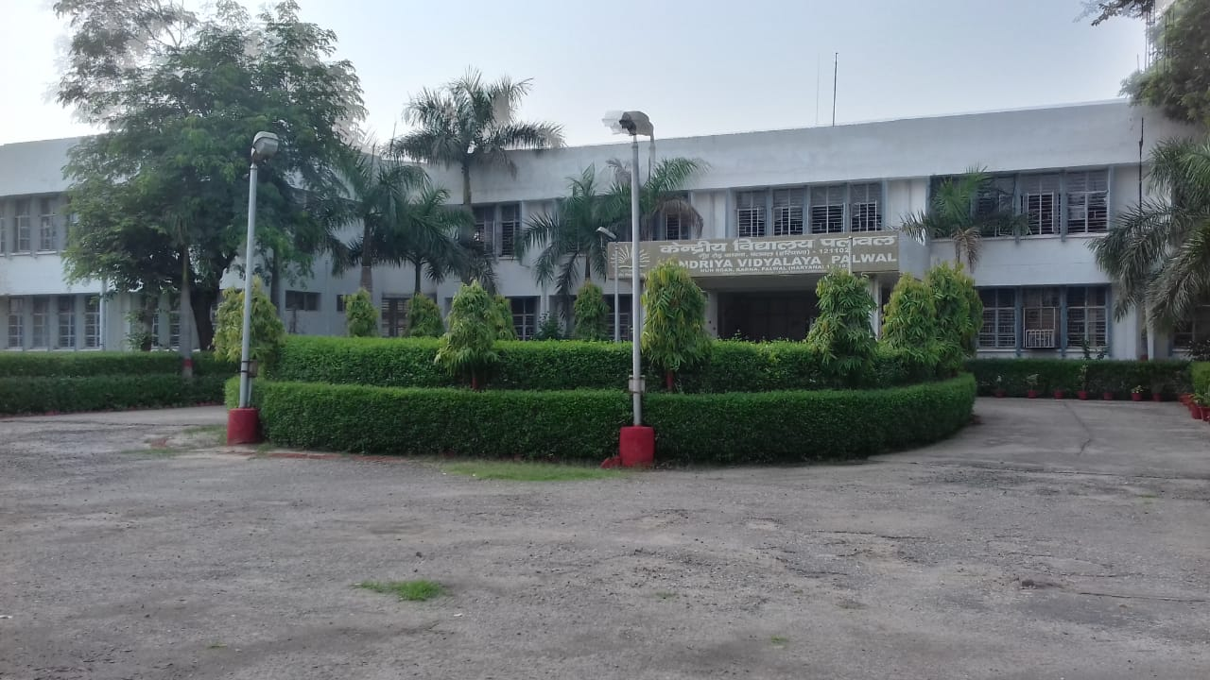

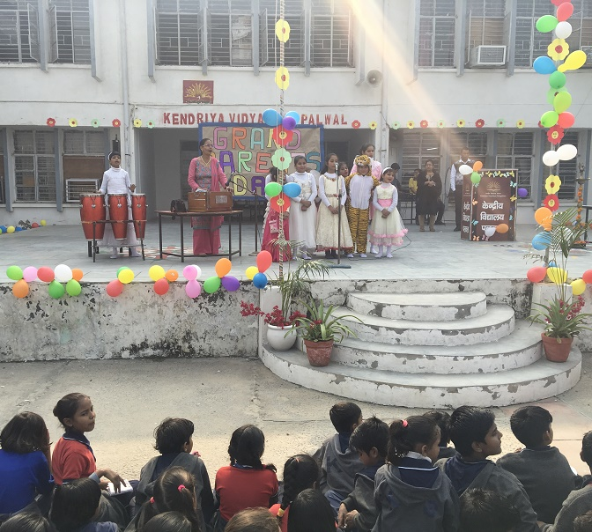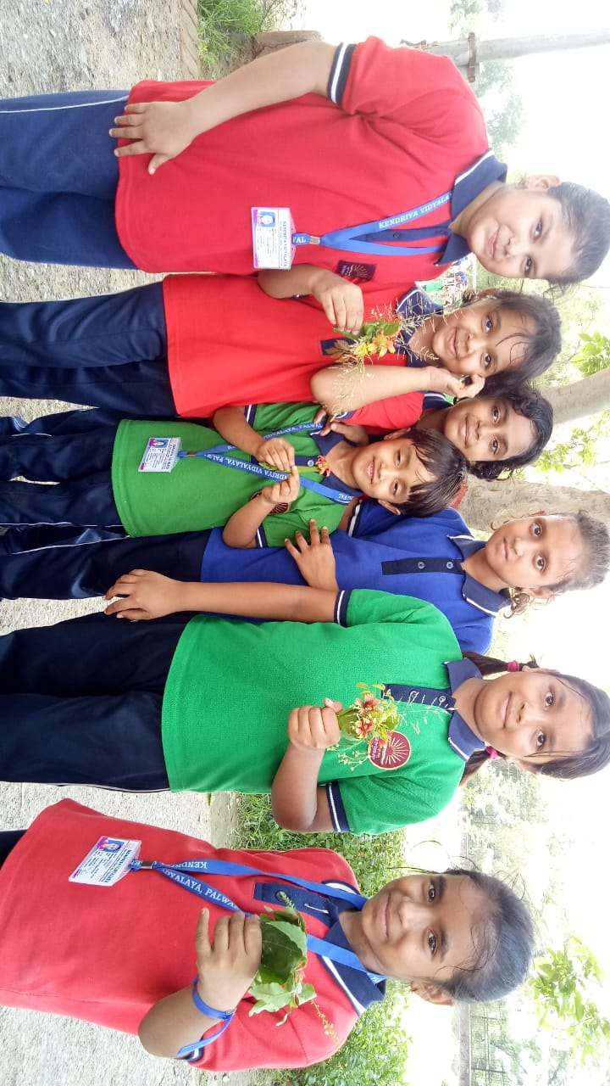

**केन्द्रीय विद्यालय**

KENDRIYA VIDYALAYA

**नूंह रोड कारना , पलवल (हरियाणा )**

**Nuh Road, Karna, Palwal (Haryana)**

***प्राचार्य की कलम से***

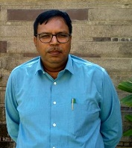आज यह सन्देश वाहिका प्रकाशित करते समय मैं अति हर्षित हूँ| नए सत्र के शुभारम्भ के साथ यह सन्देश वाहिका छात्रों में नई ऊर्जा का संचार करेगी। इसके माध्यम से हमारे विद्यालय के कुशल शिक्षक विद्यार्थियों की छुपी हुई प्रतिभाओं को उजागर करके उनमें निहित कौशलों व रचनात्मकता को प्रस्तुत कर रहें हैं | यह उनके मनोबल को बढ़ाएगी एवं उनमे उत्साह के साथ प्रतिभागी बनने के लिए जोश पैदा करेगी | सम्पादकीय गण उनकी कड़ी मेहनत व लगन के लिए बधाई के पात्र हैं | उनके सहयोग व उत्कर्ष प्रदर्शन एवम विद्यार्थियों के उज्जवल भविष्य की कामना के साथ........

**Editorial Board**

**Patron**

**Mr. R.K.Katariya**

**(Principal)**

**Convenor**

**Mr. Rohtash Virat**

**Editor**

**Mrs. Santosh Rani**

**Mrs. Vijay Laxmi**

- श्री राजकुमार कटारिया

***मुख्याध्यापक की कलम से***

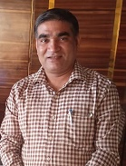मैं बड़े हर्षोल्लास के साथ यह सन्देश वाहिका प्रस्तुत कर रहा हूँ | इसके माध्यम से प्राथमिक विभाग के नन्हें -मुन्ने विद्यार्थियों के सर्वांगीण विकास हेतु उठाये जा रहे प्रयासों को प्रदर्शित किया जा रहा है | विद्यालय में विभिन्न गतिविधियों द्वारा उनकी रचनात्मकता एवं कौशलों को निखारा जा रहा है | इस निखार को सार्थक रूप देने वाले हमारे मेहनती व लगनशील अध्यापक हैं जो छात्रों के चहुँमुखी विकास में अपना सम्पूर्ण योगदान दे रहे हैं | मैं इसके लिए सम्पादकीय गण एवं सभी अध्यापक गण को बधाई देता हूँ |

**- श्रीमान रोहताश विराट**

|  |  |
| --- | --- |
| **Kite Making Competition (03/08/2019)** | **Medical Checkup (16/08/2019)** |
|  |  |
| **Mask Making Competition(17/08/2019)** | **Slogan Writing Competition(31/08/2019)** |
|  |  |
| **Solo Song Competition(18/09/2019)** | **Group Song Competition(30/09/2019)** |
|  |  |
| **Swachchta Pakhwada (1Sep-15Sep)** | **Diya Decoration Competition(05/10/2019)** |
|  |  |
| **Hand Washing Day(15/10/2019)** | **Drawing Competition(19/10/2019)** |
|  |  |
| **Kant Learning Activity (Regular Periods)** | **Subject Enrichment Activity (Regular Periods)** |
|  |  |
| **Children’s Day Celebrations(14/11/2019)** | |
|  |  |
| **Community Lunch(23/11/2019)** | |
|  |  |
| **Grand Parent’s Day Celebration(07/12/2019)** | |
|  |  |
| **Welcome of VMC Member by Cubs & Bulbul** | |

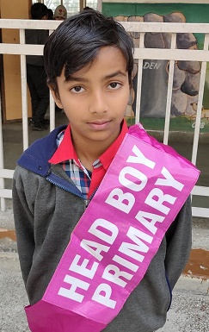 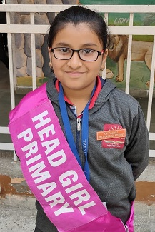

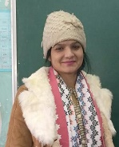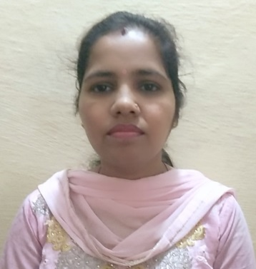

**सम्पादकगण**

**i**

**श्रीमती संतोष रानी**

**श्रीमती विजयलक्ष्मी**